ŞTIAŢI CA…

- Energia nucleară este a doua ca sursă de energie şi contribuie cu peste 16 procente din toată energia electrică generată în USA.
- O fisiune se produce când apa care răceşte miezul reactorului este pierdută pentru un timp mai lung, permiţând paletelor ceramice de alimentare şi pinilor metalici de alimentare care ajută la prevenirea eliberării accidentale a materialelor radioactive la temperaturi înalte. Pentru a preveni aceasta, uzinele nucleare sunt proiectate cu mai multe sisteme independente de răcire care lucrează automat cu o pierdere de lichid de răcire
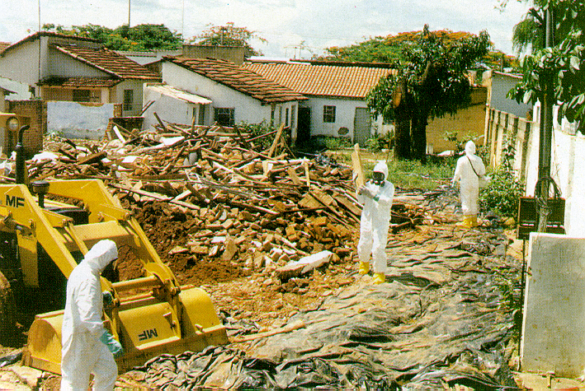
- Expedieri de aproximativ trei milioane de tone de materiale radioactive sunt făcute pe autostrăzi, căi ferate, aer şi apă. În nici un accident de transport, nu au morţi sau răniri grave atribuite naturii radioactive a vreunui material.
- Oamenii sunt expuşi zilnic la radiaţii solare, ale unor elemente radioactive ale solului şi rocilor, utilităţi din gospodărie cum sunt televizoare şi cuptoare cu microunde, şi raze x medicale şi dentare.
- Cel mai rău accident petrecut la o uzină nucleară din istoria USA s-a petrecut la uzina nucleară Three Mile Island de lângă Harrisburg, Pennsylvania în anul 1979. O minoră greşeală de funcţionare mecanică datorată unei erori umane a stricat miezul reactorului nuclear şi ameninţa să elibereze materiale radioactive în mediul înconjurător. Cu asistenţă din partea oficialilor guvernului şi oamenilor de ştiinţă din domeniu nuclear, a fost evitată eliberarea materialelor radioactive, chiar dacă oficialii au putut detecta radiaţii până la 20 de mile de locul accidentului.

S.V.S.U. MODELU

REGULI DE COMPORTARE ŞI MĂSURI DE PROTECŢIE IN CAZ DE :

ACCIDENT NUCLEAR
SAU URGENȚĂ RADIOLOGICĂ

.

Accidentul nuclear reprezintă răspândirea necontrolată a unor cantităţi
apreciabile de substanţe radioactive în afara incintei unei instalaţii nucleare sau a amplasamentului acesteia, iradiind sau contaminând în acest fel populaţia şi mediul înconjurător peste limitele maxime admise.

MĂSURI CE SE EXECUTĂ ÎN CAZ DE ACCIDENT NUCLEAR ŞI URGENŢĂ RADIOLOGICĂ

- Generalităţi:
Din punct de vedere al urgenţelor nucleare acestea pot fi clasificate în următoarele categorii:
  - evenimente minore: ex. accidente industriale, medicale, rutiere şi incendii în care sunt implicate surse radioactive, pierderea de surse sau trafic ilicit u surse de radiaţii;
  - accidente la instalaţii situate în afara graniţelor dar cu efect transfrontier sau instalaţii aflate pe teritoriul ţării;
  - căderi de sateliţi cu alimentare nucleară;
  - accidente în care sunt implicate arme nucleare sau atacuri cu arme
  - nucleare;
  - atacuri teroriste sau ameninţări privind utilizarea dispozitivelor explozive cu conţinut de material nuclear sau radioactiv.
- Protecţia şi proceduri comportamentale:
În funcţie de tipul stării de urgenţă (urgenţă în exteriorul amplasamentului sau urgenţă generală) autorităţile locale vor activa planul de intervenţie în caz de accident nuclear. Măsurile de protecţie care se întreprind în asemenea situaţii sunt:
  - adăpostirea;
  - evacuarea;
  - administrarea de iodură de potasiu.
Adăpostirea
    - Nu încercaţi să mergeţi la şcoală pentru a vă lua copiii. Personalul autorizat va avea grijă de ei;
    - Nu folosiţi telefonul dacă nu este absolut necesar. Lăsaţi liniile libere pentru utilizarea acestora de către autorităţi;
    - Rămâneţi în casă sau la subsol (pivniţă) până la primirea altor instrucţiuni. Dacă trebuie să ieşiţi din casă datorită unor motive bine întemeiate, purtaţi un echipament de protecţie de tipul: salopetă, căciulă, mănuşi şi bocanci sau cizme;
    - Reveniţi cât mai repede posibil, spălaţi-vă imediat folosind o sursă de apă curentă (duş), iar echipamentul de protecţie dezbrăcaţi-l înainte de intrarea în casă (pivniţă), împachetaţi-l şi închideţi-l în saci de plastic;
    - Se interzice consumul legumelor din grădinile afectate, a laptelui produs în această zonă sau al oricăror alimente, care au fost expuse sau neîmpachetate pe durata stării de urgenţă;
    - Dacă alarma de urgenţă nucleară v-a surprins în exterior, odată ajunşi la adăpost, scoateţi-vă hainele şi închideţi-le în saci de plastic. Curăţaţi-vă părul şi corpul prin spălare, utilizând sursa de apă curentă.
Sunteţi rugaţi să:
    - rămâneţi calmi;
    - adăpostiţi membrii familiei dumneavoastră ;
    - adăpostiţi animalele ;
    - închideţi ferestrele şi uşile, încercând ermetizarea acestora cu materiale din casă (bandă adezivă, bandă izolare, cârpe etc.) ;
    - comutaţi televizoarele sau aparatele de radio pe posturile desemnate să ransmită informaţii urgente şi ascultaţi instrucţiunile transmise ;
    - închideţi aragazul şi maşina de gătit sau stingeţi focul din sobă, dacă este cazul ;
    - închideţi gurile de aerisire, instalaţiile de ventilaţie sau de climatizare;
    - protejaţi, pe cât este posibil, hrana şi apa din exteriorul locuinţelor prin acoperirea cu o prelată, folie de plastic etc.

Evacuarea
- -Există posibilitatea ca să primiţi mesaje să evacuaţi zona în care vă găsiţi. Toate informaţiile necesare pentru evacuare vor fi transmise la radio şi TV sau vor fi anunţate prin sistemul de amplificare al maşinilor de Poliţie şi ale structurilor Inspectoratului General pentru Situaţii de Urgenţă;
- Părăsiţi locuinţele sau locurile de muncă şi deplasaţi-vă la locul de îmbarcare. Veţi avea timp mai mult decât suficient pentru a vă împacheta articolele importante, să închideţi aparatele electrice, să vă ocupaţi de animale, să închideţi locuinţa şi să părăsiţi zona.
- Dacă vi se comunică să evacuaţi zona, aveţi grijă să împachetaţi următoarele:
- Articole de toaletă şi două rânduri de haine ;
- Medicamente prescrise şi alte medicamente necesare;
- Acte de identitate, bani, carnete CEC, permisul de conducere etc.;
- După aceea luaţi toate măsurile de prevedere obişnuite pentru o lecare de acasă de o zi.
Evacuarea se poate face :
1. cu automobilul personal, urmând următoarele reguli:
- urmaţi ruta cea mai cunoscută sau pe cea anunţată pe radio, spre unul din principalele Centre de Primire;
- de-a lungul traseului, echipajele de poliţie vă vor da instrucţiuni.
2. cu autobuze special desemnate:
- acestea se vor afla la puncte de îmbarcare anunţate prin megafoanele Poliţiei, ale Protecţiei Civile sau prin comunicate Radio-TV
Locurile unde se poate face evacuarea sunt :
- la prieteni sau rude. Dacă puteţi, deplasaţi-vă la prieteni sau membri ai familiei, care se află în afara zonei afectate;
- la Centrele de Primire. Centrele de Primire sunt special amenajate pentru a vă asigura hrana, adăpostul şi asistenţa medicală.
- Pe perioada absenţei dumneavoastră, Poliţia vă va asigura securitatea locuinţei.
- În caz de urgenţă, controlul strict al circulaţiei este esenţial pentru o evacuare rapidă şi pentru asigurarea pazei locuinţei părăsite.
- Nimeni nu va fi împiedicat să intre în zona de restricţie dacă doreşte să-şi întâlnească familia. În caz de urgenţă, reunirea familiei este prioritară.
- Oamenii bătrâni, cei care sunt bolnavi şi cei inapţi fizic pot avea nevoie de ajutor în cazul evacuării. Dacă sunteţi în această situaţie, agăţaţi la fereastră o bucată de pânză albă (cearşaf, cămaşă, prosop), care să fie vizibilă din stradă.Astfel, vecinii vor cunoaşte situaţia dumneavoastră şi vor anunţa responsabilii cu evacuarea zonei respective. Echipajele de Poliţie şi Protecţie Civilă vă vor acorda ajutorul la vederea acestui semn.
Administrarea de iodură de potasiu
Un mod de autoprotejare împotriva iodului radioactiv este de a lua pastila de iodură de potasiu (KI). Pastila de KI este mult mai eficientă dacă este luată înaintea expunerii la iod radioactiv. În acest caz, pastila de KI poate asigura o reducere a dozei încasate cu 98%. Dacă este luată la 4 ore după expunerea la iod radioactiv, pastila vă asigură o reducere a dozei încasate cu 50%.

